**【新聞稿】**

**2023創價公演 舞太鼓飛鳥組  
「熾‧熱‧響‧動 鼓舞生命的節奏」**

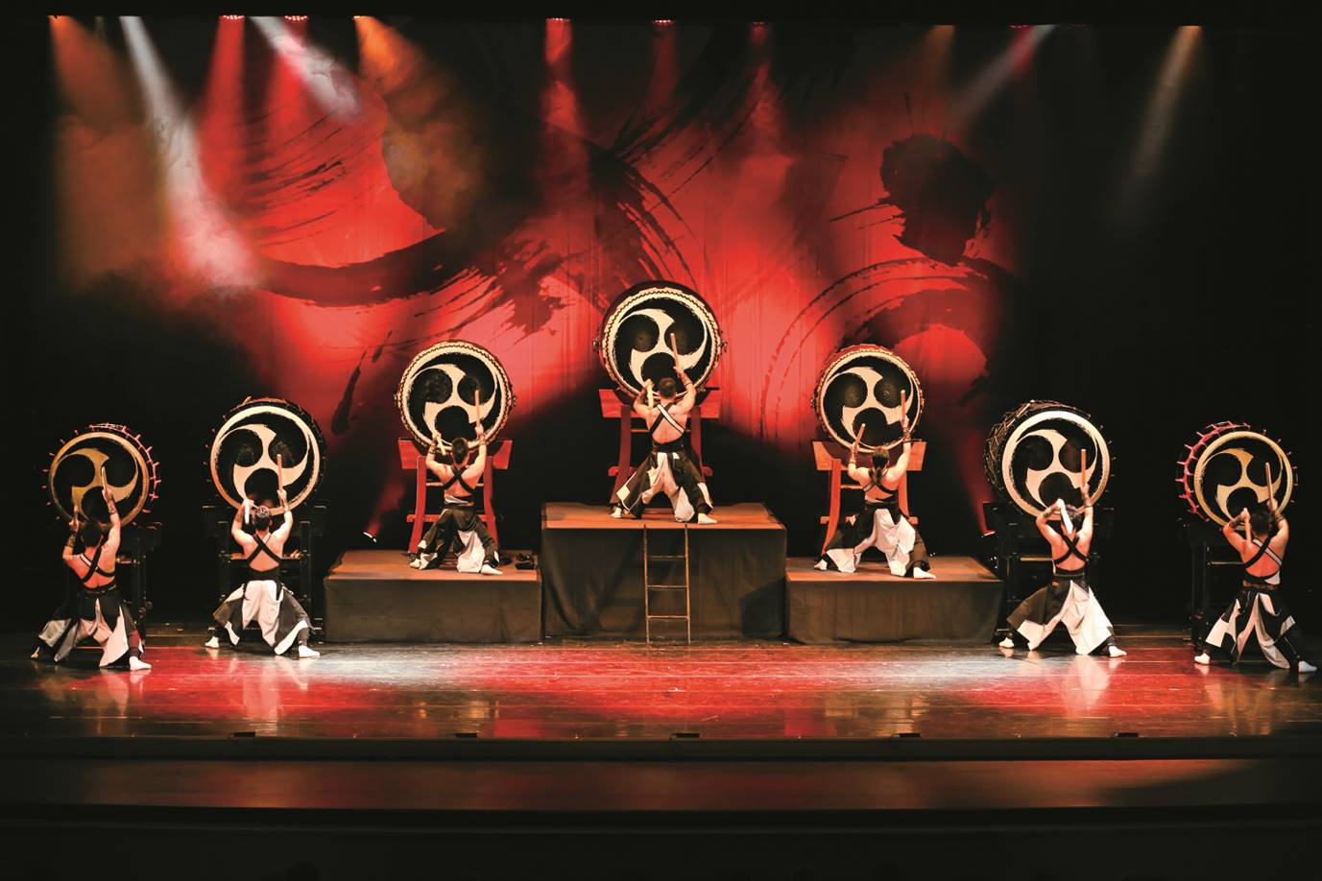

|  |
| --- |
| ***演出場次***  ◆ 11月14、15日(二、三) 19:30 國立國父紀念館  ◆ 11月17、18日(五、六) 19:30 臺中市中山堂  ◆ 11月20、21日(一、二) 19:30 高雄文化中心至德堂  ◆ 11月22日 (三) 19:30 雲林表演廳  ◆ 11月25、26日(六、日) 19:30/14:30 國立中央大學大禮堂  ***指導單位*** : 文化部  ***主辦單位*** : 財團法人創價文教基金會  ***協辦單位*** : 日本財團法人民主音樂協會、雲林縣政府  **新聞聯絡人：李秋宜 0911-234059、陳靜芳0933-292580**  **歡迎媒體先進蒞臨採訪!** |

**【新聞稿】**

為以文化連結人心、推進人類的友好與和平，2023年下半年，「創價文教基金會」再度邀請到歷年來最叫好叫座、最受台灣觀眾歡迎的「舞太鼓飛鳥組」，於11月14日至26日在全台進行9場「熾‧熱‧響‧動 鼓舞生命的節奏」巡迴公演。

舞太鼓飛鳥組成立於1990年，是一支巧妙融合日本傳統舞蹈之美與「和太鼓」雄渾力道的表演團體，其舞台魅力不僅席捲日本樂壇，更享譽國際，演出足跡遍及世界21個國家。舞太鼓飛鳥組也受到台灣民眾熱烈歡迎，曾5度應創價文教基金會邀請來台巡演，演出場場爆滿，所到之處佳評如潮。

和太鼓是日本傳統文化藝術，兼具音樂、舞蹈、運動、武士道等多元風格，氣勢磅礡、震撼人心。在團長飛鳥大五郎帶領下，舞太鼓飛鳥組走出傳統打擊樂模式，在演出中佐以日本舞蹈、歌舞伎、能劇等日本古典表演藝術，呈現出雄壯與陰柔對比的美感。日本傳統藝術的華麗舞台衣著、和太鼓剛健的鼓音，在尺八、篠笛的悠揚旋律烘托下，洋溢無窮魅力。此外，舞太鼓飛鳥組更大膽地以鋼琴來結合太鼓演奏，藉由東方傳統與西方古典樂器的相遇，交織出既夢幻又莊嚴的舞台效果。

為推廣和太鼓藝術，舞太鼓飛鳥組長年前往日本各地教學，讓超過1600人實際接觸太鼓。在獲得飛鳥大五郎首肯及台灣創價學會雲嘉地方會員大力支持下，台灣「創價太鼓團」於2019年7月14日在雲林成立，舞太鼓飛鳥組幾乎每個月都派員來台教學。創價太鼓團團員表示，第一次擊打太鼓帶來的感動及震撼，讓他們永生難忘。

創價太鼓團將在此次公演的雲林場次（11月22日），與舞太鼓飛鳥組同台演出，期以鼓舞人心的樂音，在觀眾心中注入一股不輸的希望與勇氣！

「創價文教基金會」成立35年來，每年定期邀請世界各國知名藝術團體來台演出，迄今已引進近20個國家的團體來台公演。該會5度榮獲文化部頒發「文馨獎」， 9度獲教育部頒發「社會教育貢獻獎」（原「推展社會教育有功團體獎」）、2度獲頒「藝術教育貢獻獎」，對促進國際文化交流、增進民眾對各國藝術表演的理解貢獻良多！